Потребность в квалифицированных специалистах испытывают частные предприятия из области с/х, фармакологии и медицины, а также - добывающие компании, где биоинженеры занимаются поиском оптимальных решений экологических проблем, задач переработки и пр.

ОБУЧЕНИЕ
Работа биоинженером возможна при наличии у человека высшего образования по специальности «биоинженерия и биоинформатика». На факультетах биологии предусмотрен базовый курс генной инженерии. Изучение материалов передового опыта также оказывает значительную помощь начинающим специалистам.

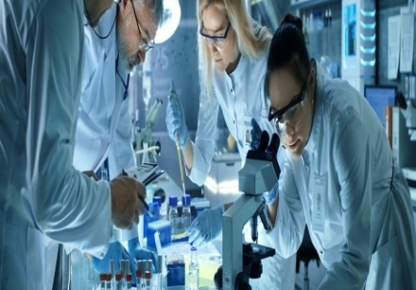
Сайт: https://profitworks.com.ua/professii/nauchnaya-deyatelnost/bioinzhener
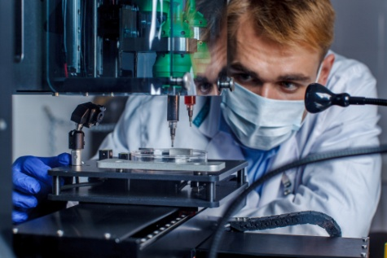

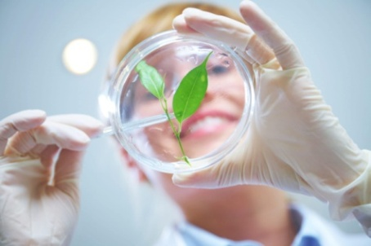

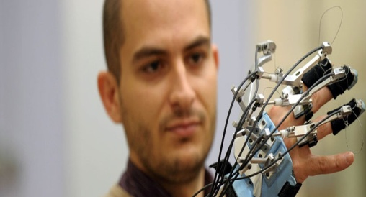

Сайт: https://yandex.ru/images/search?pos=9&img_url=https%3A%2F%2Fgipermed.ru%2Fupload%2Fiblock%2F688%2F68826b46ceac9048a7f590d276c42051.jpeg&text=%D0%9F%D1%80%D0%BE%D1%84%D0%B5%D1%81%D1%81%D0%B8%D1%8F%20%D0%91%D0%B8%D0%BE%D0%B8%D0%BD%D0%B6%D0%B5%D0%BD%D0%B5%D1%80&lr=27699&rpt=simage&source=wiz
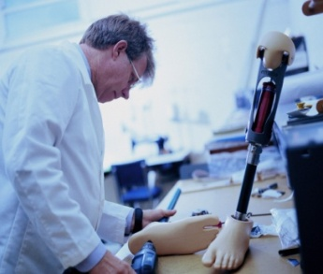
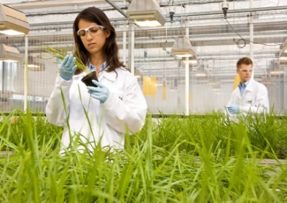
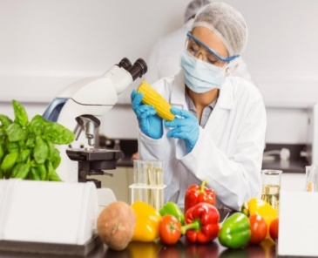
Наш адрес:
ул. Энгельса, д. 21
п. Красногвардейское
тел. 2-48-11

Составил библиограф: Кубаткина, Е.

МБУК «ЦБС»
Красногвардейский район РК

Серия «Я выбираю
профессию»

БИОИНЖЕНЕР

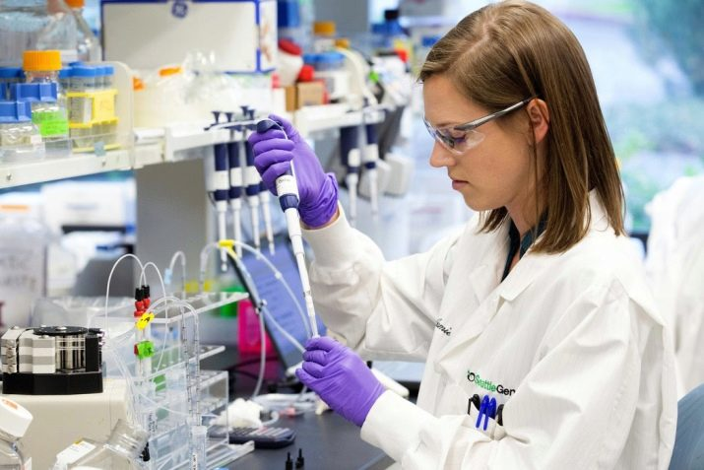

Биоинженер — молодая наука, которая решает задачи из сферы биологии с помощью математических, физических и инженерных методов.
Биоинженеры выращивают ткани и даже органы для пересадки, создают генетически модифицированные организмы и биотехнологии: например, штаммы бактерий, способные очищать воду от нефтяных загрязнений.
ИСТОРИЯ ПРОФЕССИИ
Автором термина «биоинженерия» принято считать британского ученого и диктора Хайнца Вульфа, который он озвучил аудитории слушателей в 1954 году. Разработчиками первой программы биоинженерии специалисты Университета штата Миссисипи. Она увидела мир в 1967 году. С того времени профессия Биоинженер постепенно начала продвигаться в разряд перспективных и востребованных. Ученые ставили перед собой грандиозные цели и смогли добиться ошеломляющих результатов в области биомедицинской и генетической инженерии.

ОСОБЕННОСТИ ПРОФЕССИИ
Недопустимо обобщать биоинженерию с генной инженерией, ведь последняя является лишь отраслью. Биоинженерия берет за основу применения новейших методик, способствующих решению многих проблем в области медицины. Результатом продуктивной деятельности ведущих умов биоинженерии стало создание искусственных суставов, кожных протезов, кардиостимуляторов, аппарата почечного диализа и искусственного кровообращения.
Профессия Биоинженер не подходит людям, которые желают мгновенно обрести мировую славу и зарабатывать баснословные деньги. Чтобы деятельность принесла соответствующие труды, необходимо проявить терпение и направить силы на проведение исследований и разработку авторских методик в данной сфере.

ОБЯЗАННОСТИ

Биоинженер - это специалист, который разрабатывает и в дальнейшем применяет эффективные методики в области биологии и медицины, целенаправленны на решение проблем по охране здоровья. В процессе экспериментальных исследований ученые наделяют живые организмы новыми признаками и свойствами, создают искусственные органы и успешно разрабатывают ГМО путем воздействия на генотип подопытного объекта. Биоинженеры принимают участие в разработке новых видов препаратов. Благодаря их кропотливому труду появился инсулин, гормон человеческого роста, интерферон, вакцина против гепатита B.
Дополнительно, специалисты занимаются синтезом эффективных биокатализаторов, применяемых в промышленности, создают способствующие оперативной утилизации отходов микроорганизмы.

В спектр должностных обязанностей также входит: *генная селекция продуктов питания;
*планирование рабочего процесса;
*наблюдения за подопытными объектами;
*фиксация полученных в ходе эксперимента данных и дальнейшая их обработка; *подготовка нужных материалов и технического оснащения; *соблюдения правил ТБ на рабочем месте.

Необходимые качества, которыми должен обладать биоинженер:
*аналитический склад ума; ответственность; *целеустремленность; *устойчивость к стрессам; *скрупулезность;
*хорошее зрение и развита мелкая моторика;
*тяга к изучению точных наук.

Навыки и знания
Работа биоинженером предусматривает, что претендент на вакантную должность знает ключевые азы в области биологии, химии, физики и генетики. Требуется владение английским языком, ведь придется общаться с иностранными коллегами, посещать конференции не только в роли слушателя, но и докладчика (при наличии собственных разработок). Специалист должен уверенно владеть ПК, обращаться с профессиональным оборудованием и знать правила хранения веществ, реактивов и пр.

ПЕРСПЕКТИВЫ И КАРЬЕРА
Биоинженер - это ученый, перед которым открываются широкие перспективы относительно трудоустройства. По желанию, можно направить свою деятельность в научную сферу, работая в специализированных центрах, НИИ либо преподавая в университете.

